Adatvagyonokra átadás-átvétel kapcsán értelmezhető minőségbiztosítási lépések
(Quality assurance steps that can be interpreted in connection with the handover and acceptance of data assets)
Pitlik László, MY-X team

Bevezetés
Kiindulási helyzet: képzeljük el, hogy egy több, mint 10 évet felölelő, éves adatgyűjtést jelentő adatvagyon kezelője kilép, elhalálozik, vagyis az általa kezelt adatvagyont az új dolgozó felelősen át kell, hogy vegye. Ahol a felelősség az adott szervezet által a jövőben megfogalmazható kérdések kapcsán annak megválaszolni tudásában merül ki, vajon az adatvagyon alkalmas-e ad hoc kérdések válaszait szolgáltatni (a mindenkor szükséges adatfeldolgozási lépések nyomán)?
Az alábbi esettanulmány nem foglalkozik tehát azzal, hogy adott ad hoc adatigény (kérdés-válasz-szituáció) a jövőben milyen gyorsan (vö. valósidejűség esetleges elvárása), ill. milyen költséggel végezhető el.
Az adott adatvagyon context free és kontextus függő tesztelési lépéseken fog átesni, ahol kontextus független elvárások pl. az attribútumok mentén részekre tört OAM-ok (objektum-attribútum mátrixok) objektum-számának azonossága minden fragmentum esetén. Kontextus-függő például az adatvagyonra korábban hivatkozó tanulmányokban szereplő pl. rekordszámok, átlagok reprodukálni tudása egyszerű riportálási funkciók keretében (quasi automatizálhatóan).
Az esettanulmány egy speciális értelmezését ennek anonimizáltsága jelenti: különös tekintettel, ha léteznek olyan engedélyek, melyek az anonimizált adatvagyont pl. az anonimizálást végző személy számára tovább hasznosításra engedélyezték a múltban.
Az adatvagyon pontos tartalma, a szóban forgó szervezet mibenléte az esettanulmány szempontjából irreleváns. Vagyis a tanulmány egyben általános érvényű (gyakorlat-orientált) tananyagként is felfogható.

Esettanulmány
Az esettanulmány két szálon fut: egyrészt létezik majd egy humán szakértői szál, ahol az emberi szakértő lépései kerülnek kronológiai sorrendben megismerésre (esetlegesen nem feltétlenül ideális sorrendben, ahol a potenciális anomáliák felfedése egyben a tananyagszerű értelmezés egy fajta vizsgafeladataként is kezelhető az Olvasók által). Másrészt megszólításra kerül a COPILOT annak érdekében, hogy egy kezdő (sőt teljesen laikus) adatvagyon minőségbiztosító miként is képzelje el a nagy nyelvi modellekkel való együttműködést a józan ész minimumát feltételezve. Ezen második szál a Mellékletben kerül közlésre annak érdekében, hogy az Olvasó ideális esetben a szakértői szál UTÁN szembesüljön ezen információrétegekkel.)

A kapott adatvagyon struktúrájának feltárása
A tanulmányban a felesleges ismétlődéseket (redundanciákat) kerülendő, itt és most a mellékletek 1. prompt-ja kell, hogy az Olvasó által értelmezésre kerüljön, hiszen a laikus elemző és a szakértő elemző első lépése nem különbözhet érdemben egymástól, lévén a kiindulási állapot határozza meg a következő lépést (vö. aknakereső, SUDOKU).
A 72 állományt tartalmazó alkönyvtár-tartalomjegyzék (dir > content) értelmezésének következményekkel járó eredményei:
- 2014-es év hiányzik, (ami megfelel egy kapcsolódó tanulmány állításának, mely értelmében 2014 hiányzik).
- A hiány felveti, hogy 2014 adatvagyona soha nem is került digitalizálásra, vagy nem is volt ebben az évben felmérés. A digitalizálás hiányát a papír-alapú archívumban egyetlen egy 2014-es adatlap előfordulása már alátámasztaná az általános adatgyűjtést elrendelő dokumentumok tartalmán túl. Az iratmegsemmisítés elrendelése tilos lett volna az adatvagyon folyamatos ellenőrzése nélkül a múltban.
- 2018-ról rendelkezésre álló állományok byte-értékösszegét 1-nek tekintve a nem hiányzó évek 2016-2022 között egy nagyságrendnyi, 2011-2013 között két nagyságrendnyi eltérést (többletet) mutatnak. A 2018-as év töredekéssége a korábbi tanulmányból ismét csak ismert.
- A 2018-as töredékesség kapcsán is irattári nyomozást igényel a kérdés: részleges volt-e a digitalizálás? Ha egyetlen egy olyan 2018-as papír-alapú adatlap létezik a még meg nem semmisített iratarchívumban, ami nem lett digitalizálva, akkor ez a vélelem megáll. Ismét csak releváns az adatgyűjtések elrendelésének dokumentációja.
- Nem ismert egyelőre a 2015-ös év redundanciájának jellege, oka: így egyelőre nem tudni, vajon csak a későbbi „szabvány” alapján az egy nagyságrendnyi többlet itt is visszaköszön-e majd, ill. a korábbi „szabvány” mentén is megmarad-e a két nagyságrendnyi többlet. A kumulált 234% ezt megengedné (vö. A1 ábra).
- A 2015-ös év duplázódásának gyanúja már a 72 fájl nevezéktana alapján vélelmezhető volt, de a Mellékletekben látható COPILOT javaslattal szemben a 2015-ös év kettős nézetének jobb megértése meg kell, hogy előzze az attribútum-térképezés lépését szakértői szinten, mert az egy és két nagyságrendnyi többlet oka több jelenség is lehet (pl. 2011-2015 között sokkal több kérdés volt, ill. 2015-ig az adatok rögzítése karakterigényesebb volt, mint utána: vö. számértékek helyett ezek szövegesen is rögzíthető: pl. 3 vs. három, ami bár sokkal több, de nem két nagyságrenddel több karakter).
- A 2015-ös év kettős karaktere akár segítő jellegű is lehet, amennyiben a korábbi és a későbbi attribútum-nevezéktanok esetleg ebben az évben egyszerre/párhuzamosan kerültek volna alkalmazásra, s ezen párhuzamosság esetleg alkalmas a konszolidáció teljes/részleges előre mozdítására. Vagyis az attribútum-térképezés már ezen a ponton kizárt, hogy ideális állapotot tárjon fel – szemben a COPILOT véleménnyel (vö. Melléklet).
- A 2015-ös évről szóló dupla állományszám (6+6 – vö. M1 ábra) látszólag tipikus duplázódást sejtet a 6-6 réteg meglétén és az eltérő nevezéktanon keresztül. De az A1 ábra jobb oldalán látható 2015-ös kettős nézet értelmében 2015 a korábbi „szabványt” követi, míg a későbbi „szabvány” léte a 2018-as benchmark alapján csak jelképes.
- A korábbi rezsim delimitere a „;”, míg a későbbi esetben „,”!
- Következő lépés tehát a 2015-ös későbbi állományok tételes értelmezése!
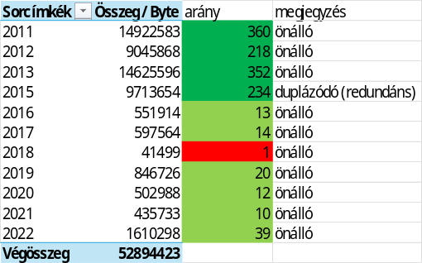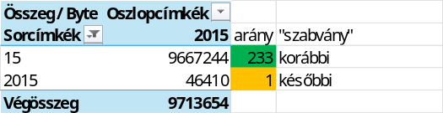
A1. ábra: Adatmennyiség évente (forrás: content.xlsx)

2015-ről: a két „szabvány” mentén
A 6 db korábbi rezsim szerinti állományban 380 db attribútum azonosítható be. Míg a másik 6, vagyis a későbbi adatgyűjtési rezsim szerint állományban csak 139 db attribútum van. Összesen 16 olyan attribútum-kód van, ami mindkét rezsimben adott: vélhetően azonos tartalommal: vö. A2. ábra:
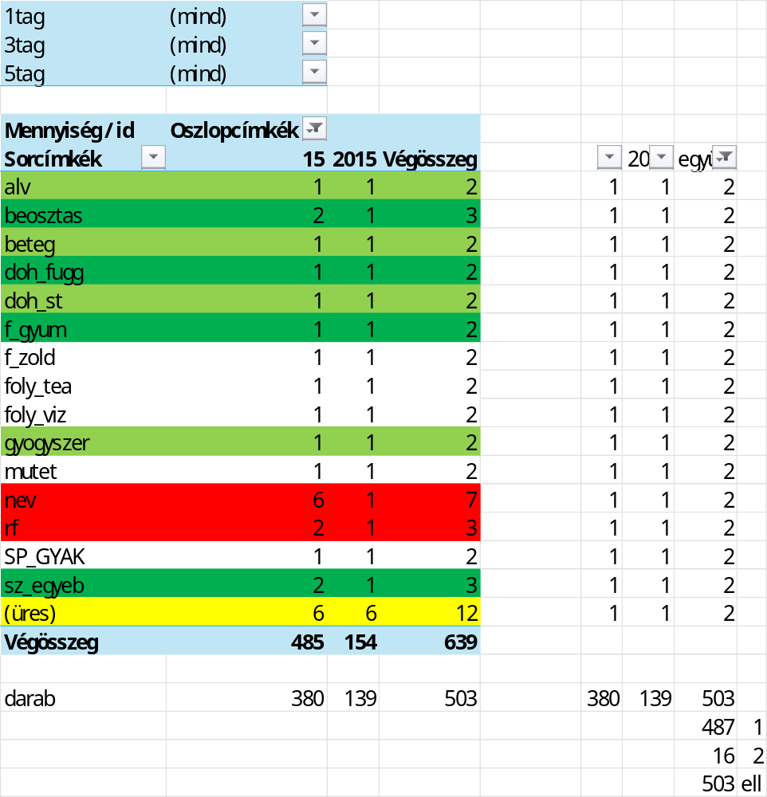
A2. ábra: Csak a redundánsnak tűnő 2015-ös év (forrás: attributumok_riport.xlsm)
A közel 3-szoros attribútumkód-mennyiség kizárja, hogy a két rezsim egymásnak valaha is megfeleltethető legyen, vagyis a korábbi rezsim mérettöbblete mögött masszív attribútumtöbblet áll. Tisztázandó az archívumok alapján: léteznek-e még legalább az adatfelvételezés elrendelése kapcsán alkalmazott kérdőívek évente?!
Az oszlopszámok (attribútum számok) mellett a struktúra-értelmezéshez a 2*6 állomány esetén ezek sorainak száma is szükséges (vö. A3. ábra – egyelőre oszlopfejléc-sorokkal együtt):
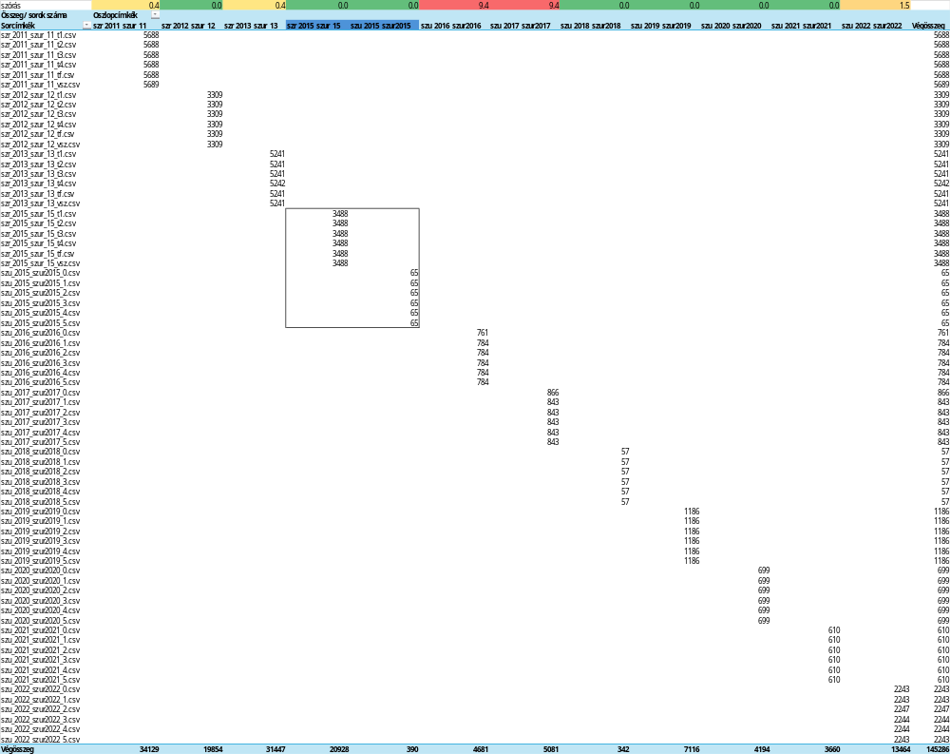
A3. ábra: A sorok számának alakulása évente – különösen 2015 két értelmezésére (forrás: attributumok_riport.xlsm)
Ahogy az triviálisan megállapítható:
- a sorok száma a két 2015-re rendelkezésre álló rezsim esetén azonos a 6-6 rétegben
- de a későbbi rezsim 65 rekordja töredéke a korábbi rezsim 3488 rekordjának úgy a sorok száma, mint az oszlopok száma tekintetében
- ami felveti, hogy ezen 65 sor nem került a 3488 sorra érvényes logika szerint digitalizálásra
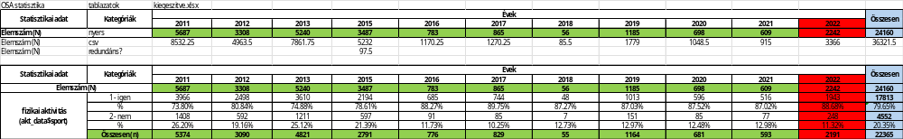
A4. ábra: Publikációs aktivitás vs. CSV-adatmennyiség (forrás: attributumok_riport.xlsm)
Az A4 ábra alapján világosan látható:
- a formálisan rendelkezésre álló 36321 rekordból a benchmark publikáció csak 24160 rekordot használt fel elvileg,
- vagyis kérdésenként ennél is kevesebbet (vö. 22365 rekord pl. fizikai aktivitás esetén: évente eltérő hiányarányokkal).
A minőségbiztosítási lépésekből következő, de azt meghaladó feladat: a teljes CSV-adatvagyon attribútumkódjainak definícióját a rendelkezésre álló dokumentációk alapján fel kell tárni!
Az A5. ábra szűrlete volt a már látott A2. ábra. A 2015 kapcsán már kiemelt 380 attribútum vs. 139 attribútum quasi univerzális rezsimpár-mintázatnak tűnik, de hogy ne legyen a helyzet tiszta, így 2021-re a 139 attribútumos nézet már 140 elemű. A 380-as rezsim 2011-2012-2013-ra (ill. 2015-re) monoton.
A 139 szűkített (későbbi) rezsim megfeleltetése a korábbi rezsim attribútumkódjainak egy fajta intelligenciatesztként is felfogható lenne, de ez nem lehet cél ott, ahol mindennek szabványosnak kell lennie. Így mindenképpen fel kell tárni az archívumok dokumentációinak tartalmát (kérdőívek, jelentések, szerződések, stb.).
Ha az A4. ábrán véletlenszerűen kiemelt SPORT-AKTIVITÁS attribútumot vesszük nagyító alá, akkor az A2. ábra SP_GYAK kódja akár kapcsolódhat is a szóban forgó diplomamunka által értelmezni kívánt adatvagyonhoz. De ezt a sport vs. sp együttálláson kívül lényegében semmi más nem támaszatja alá, hiszen az A4. ábra mindösszesen adatvagyona kb. 50%-kal meghaladja a diplomamunkában feldolgozottnak tűnő rekordszámot (24610 vs. 36321). Ha pedig a rekordszámok nem (közel) azonosak két sokaság esetén, akkor ezek átlagai, mint ismét csak tovább feldolgozott adatvagyonrészletek már lényegében lehetetlen, hogy azonosak legyenek.
Már az is aggodalomra ad okot, hogy az A3. ábra szórásai nem minden esetben NULLA értéket vesznek fel, vagyis néhány rekord hiányzik egy-egy attribútum-rétegből (a mindenkor 6 éves részletet alapul véve). Ez „ideális” esetben talán még előállhatott úgy, hogy adott alanyok/személyek azon kérdések egyikére sem válaszoltak, melyek adott csv-rétegben adott évben leképezendők lettek volna és ahelyett, hogy egy üres, de az adott személy létét reprezentáló rekord ezen esetekben is tárolásra került volna, a nem-válaszolók anonim jelenléte sem került biztosításra. Adatok hiányában más értelmezésre nincs mód, mint az így érintetté váló alanyok esetére a válaszok megtagadását/meg nem adását vélelmezni: 2011-ben (1*5689-5688) és 2013-ban (1*5242-5241)ez egy-egy fő, 2016-ban 23 fő (784-761*1), 2017-ben is 23 fő (1*866-843), de míg 2013-ban a kisebb érték fordul elő 1 alkalommal (vö. *1), addig 2017-ben a nagyobb érték a kilógó: vagyis 5 attribútum-rétegben van hiány, még pedig a *_0-ás rétegekben. Ez felveti ezen két év esetén a kérdőívek dátumának keveredését adott kérdéskör (*_0) kapcsán, aminek a direkt értelmezését az iratmegsemmisítések eleve kizárják, így csak reménykedni lehet, hogy véletlenül olyan attribútumismétlődések lehetnek mégis csak jelen tartalommal együtt, amit az attribútumkódok (vö. A5. ábra) egytől eltérő előfordulással jeleznek. Mindezekhez képest 2022 maga a káosz: a 6 réteg 3 darabszámot mutat fel: 3*2243, 2*2244, 1*2247, amire vélhetően csak a digitalizáció és/vagy az utólagos adatkezelés gondatlansága lehet a logikus magyarázat.
Ha az A4. ábra kapcsán nem 50% körüli lenne a publikációkhoz bevont és a ténylegesen adottnak tűnő adatvagyon közötti eltérés (24610 vs. 36321), akkor lehetne azt vélelmezni, hogy pl. a réteganomáliák max. 23-as értéke sem jelenthet az átlagképzésnél releváns hatást. Ha pedig a +/- 23 alany problémáját mérlegszerűen egymást kioltónak tekintjük, akkor a többi, a szórás-mutató által felvillantott zavar már szinte lehetetlen, hogy bármilyen hatást gyakoroljon az átlag-elvű tovább feldolgozáskor. DE az alany-alapú (főleg idősoros) értelmezések kapcsán az érintett alanyok mindenképpen zavaros összképet fognak felmutatni – igaz nagyságrendileg itt is alacsony mértékben. Az alany-alapú értelmezések azonban sokkal érzékenyebbek lehetnek, mint az átlag-alapúak, hiszen, ha pont egy extrém alany adatvagyona labilis, akkor ezen keresztül a teljes hasonlóságelemzésre hatást lehet gyakorolni. Az is igaz, hogy ez a hatás is zömmel a hasonlóságok mértékét érinti elsődlegesen és kevésbé az aggregált hasonlóságokra alapozó alanysorrendeket.

A5. ábra: A teljes attribútum-térkép (forrás: attributumok_riport.xlsm)

Alany-orientált idősorok feltárásának esélye
Ahhoz, hogy egy anonimizált adatvagyon kapcsán alany-orientált elemzésekről, vagyis az alanyok adatainak idősorairól lehessen beszélni, az alanyok azonosításának egyértelműnek kell maradnia. Vagyis bármit jelentsen is az anonimizálás, az anonim kódok szintjén egy alany 2011-ben ugyanazon id-val látandó el, mint 2022-ben! Ez legkényelmesebben úgy érhető el, hogy az ún. anonimizálás nem évente, hanem valamikor az összes nyers adat rendelkezésre állásakor egy lépésben történik, egy kulcs felhasználásával…
Az anonimizáltás felvet az idősorképzés kapcsán természetesen más problémákat is: anonimizáltnak minősül-e egy adatvagyon egyáltalán, ha az egyes alanyok anonim kódjai azon személyek által visszafejthetők, akik az anonimizálást végezték? Más szavakkal, azaz sokkal sarkosabban: kaphat-e bárki is azon személyek közül anonimizált adatkezelésre engedélyt, aki részt vett magában az anonimizálásban? Az ilyen személy állíthatja természetesen, hogy mindent törölt, ami az automatikus dekódoláshoz, a valós nevek újra előállításához anno felhasználásra került, de vajon pl. a fejéből hogyan lehet valakinek törölni azt a biológiai tudásnyomot, ami bármikor lehetővé teszi a dekódoláshoz szükséges automatizmusok (kulcsok) újraépítését?!
A COPILOT több rétegben állást foglalt arról, milyen GDPR-kockázatok léphetnek fel: vö. Az anonimizálás részletei kiegészítő fejezet a mellékletek után! Konklúzió: a legbiztosabb megoldás az, ha az a személy, aki részt vesz bármilyen anonimizálásban, soha, vagyis elvből nem kaphat az anonimizált adatvagyonhoz semmilyen további hozzáférést. Ezért az anonimizálást mindenkor olyan független személyek által kell végeztetni, akik azt sem tudhatják, hogy az anonimizált adatrétegek egyáltalán hol és mikor kerülnek hasznosításra. Ennek egyik trükkös módja, ha az anonimizálásban érdekelt szervezet több (lényegesen több) anonimizált verziót rendel meg, s ezeknek csak egyikét hasznosítja – a beszállítók által quasi meg nem tudható módon döntve arról, melyiket (vö. elnök szállítása autókaravánnal: melyik identikusnak tűnő autóban üljön az elnök, a védendő személy? Döntés quasi véletlenszerűen az utolsó pillanatban egyetlen egy/nagyon kevés szereplő által ismerten?!)
Az alanyok idősoros nézete kapcsán tehát elvileg mind a 72 csv-t át kell vizsgálni anonimizált tartalmak után keresve. Elvileg: vö. A5 ábra: „nev” sor, mely értelmében 6+6+6+7+1+1+1+1+1+1+1=32 „csak” 32 csv-t kell átvizsgálni. További hatékonyságnövelést jelenthet, ha a korábbi rezsim esetén is elegendő a 6 réteg helyett a leginkább preferált réteget (*vsz.csv) vizsgálni a preferencia mibenlétének meghatározása után. Így végül is elegendő évente (11 év) egy-egy fájlt értelmezni. Kivéve 2015-t, ahol vélhetően két adatfelvételezési/digitalizációs hullám történt – hacsak a kisebb méretű hullám dátuma nem téves (vö. 2015<>2016). A későbbi rezsim eleve meghatározza azon fájlréteget, mely a korábbi rezsim esetén is preferálandó, lévén a későbbi rezsimben csak egy-egy ilyen réteg van a 6-ból. A későbbi rezsim által preferált réteg a „_0.csv” réteg:
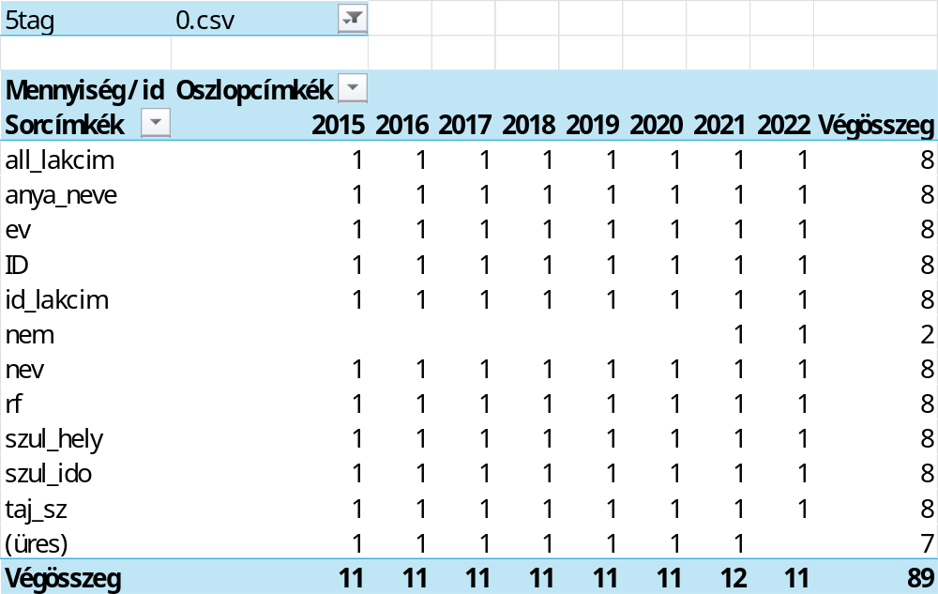
A6. ábra: A „nev” kezelés kerete a későbbi rezsimben (_0.csv) – forrás: attributumok_riport.xlsm
Ahogy a hiányzó cellatartalmak alapján látható: a 0.csv szerkezete nem egységes a teljes rezsim időszakára.
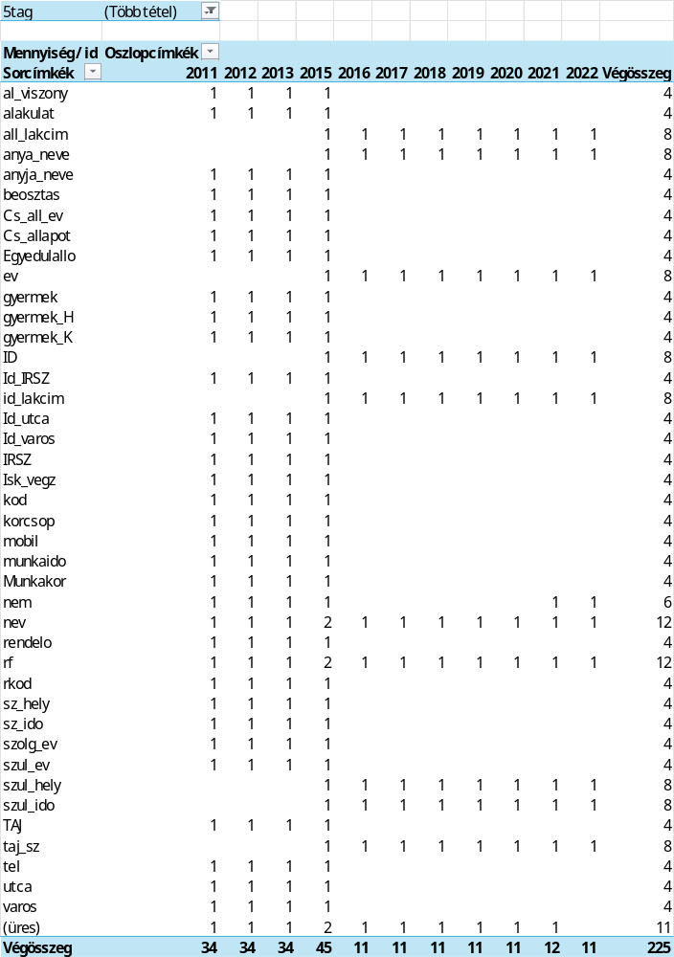
A7. ábra: a korábbi rezsim „_vsz.csv” rétege – forrás: attributumok_riport.xlsm
Az alany-azonosítás kapcsán a név kódolásra került, de nem csak a név („nev”) áll rendelkezésre kódként, hanem további id-rétegek is, melyek nem kódoltak, vagyis egy hozzárendelési táblát engednek vélelmezni a háttérben, ami kettős anonimizálást jelent. Felmerül a kérdés: Mit jelent a korábbi rezsimben pl. az „rkod” mező, miért nincs a későbbi rezsimben jelen? Az rkod tartalmát más mezők tartalmával összevetve, az rkod egy kompozit, mely 3 rétegből áll (vö. A8-ábra):
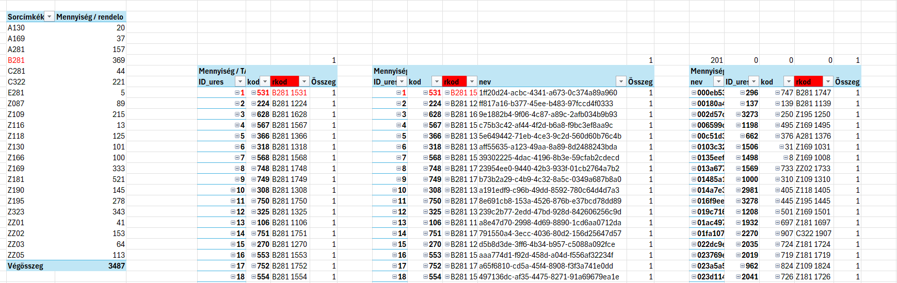
A8.ábra: A párhuzamos anonimizálás rétegei - forrás: kodolt_alanyok.xlsx
Az rkod tehát a rendelő, a kód és a mezőnév nélküli ID alapján képezhető az A8 ábra pirossal kiemelt rétegei szerinti sorrendben.
További elemzési részeredmények a „nev” mező 11+1 csv-állománya alapján:
- Mindösszesen 24202 kódolt nev-elem létezik (vö. kodolt_alanyok.xlsx full munkalap)
- A 24202 kódolt cellatartalom mögött (12 csv eredőjeként) 19578 egyedi kód létezik (vö. A9. ábra)
- Az ismétlődés mentes kódelemek száma: 15856, ami azt feltételezi, hogy legalább ennyi alany csak egyetlen egyszer töltötte ki a papír-alapú kérdőívet. Vagyis a 2011-2022 közötti bő évtizedben zömmel mindenki csak egyszer volt/lehetett/kellett, hogy legyen megszólítva. Ez az egyediség-dominancia összevetendő a kérdőívezést elrendelő akciók eredeti szándékával. Az egyediség-dominancia azt is felveti, mekkora lehetett a 10+ év alatt a fluktuációs nyomás a rendszeren?
- Mivel az A9. ábra alapján 2-3-4-5-6 rétegű ismétlődések is vannak, így felmerül, hogy 3001+686+30+3+1 alany idősorosan beazonosíthatóként is értelmeződjön. DE a nevek kódolt változatának azonossága felvetni engedi azt a vélelmet is, miszerint ezek csak névazonosságok (pl. Kovács Lajosból 2 egymástól független alany is létezhetett).
- A 145-szörös ismétlődés egyértelmű kódolási / kódtárolási hiba!
- Az A10. ábra az éven belüli ismétlődéseket mutatja ki. A 145-ös értéket úm. kitakarva az eleve kettős rezsim által különlegessé tett 2015-ös évben 4 volt a „reális” (a többi évvel azonos logikai keretben értelmezhető) ismétlődési maximum. A 145-ös kivételes helyzet tehát 2015-öt, az eleve rezsim-zavaros évet érinti.
- Az A11. ábra alapján látható, hogy NINCS valódi hat éves idősor, mert a valós 3 éves idősorban éven belüli duplázódások vannak – mindez a korai rezsimre vonatkozik.
- Az A10. ábra szerint a korábbi rezsimben mindenhol vannak éven belüli ismétlődések, míg a későbbi rezsim esetén 2018-2019-2020-ban nincs éven belüli ismétlődés.
- Az A12. ábra értelmében az egyszeri jelenségként felmerült ötszörös ismétlődés is csak a korai rezsim 3 évet érinti, mind három kódol név esetén más-más évben elmaradó éven belüli ismétlődés mellett.
- Az A13. ábra a négyszeres ismétlődések kapcsán elárulja, hogy csak egyetlen egy névhez köthető a későbbi rezsimben ismétlődés: ez sem egymást követő években és 2022-ben éven belüli duplázódással, vagyis ismét csak 3 éves idősort értelmezni engedve.
- A 2015-ös éven belüli négyszeres ismétlődés egyedi jelenség.
- A maradék 30-1-1=28 kódolt név mindegyike a korábbi rezsimet érinti és itt sincs 4-elemű idősor, vagyis egy/több érintett év duplázódik, így quasi minden kombinatorikai eset létezik (1-1-2, 1-2-1, 2-1-1). A 2+2 kombinációs kapcsán nincs meg mind a három lehetősége (vö. …-2-2, 2-…-2, 2-2-…). Egy esetben 1+3 együttállás figyelhető meg.
- A 686 elemű hármas ismétlődésből 15 eset érinti csak a későbbi rezsimet. Értelemszerűen a fentiek alapján tehát a 3 évet érintő idősorok jelentik az alany-ismétlődés keresett vetületét, s ezen 3 éves ismétlődések zöme is a korábbi rezsimhez kötődik.
- Konklúzió: minden szempontból gyanús a fenti mintázat. Semmi nem indokolja, hogy a rezsimek egymástól ilyen mintázattal térjenek el: sem az, hogy ezek valós személyek ismétlődései (vagyis nem csak a nevek alapján születtek volna a kódolt karaktersorok: vö. Kovács Lajos 1, Kovács Lajos 2), ahol a névazonosság utáni index a többi azonosító adat alapján képezhető lett volna. Sem pedig a szimpla névazonosságok esetén nem logikus, hogy a korábbi és a későbbi rezsimben az ismétlődések rezsimfüggőek évblokkról évblokkra. Ez a gyanús együttállás ismét felveti, hogy nem egyetlen egy anonimizálási akció történt, hanem min. 2, ahol a korábbi rezsim után született volna egy önálló anonimizálás (név-kódolás), s minimum egy új kódolás volt aktiválva a későbbi rezsimre, de a hangsúly a minimum szócskán kell, hogy legyen…
- Az A14. ábra és az A3 ábra összevetése alapján látható (vö. *vsz.csv, ill. *0.csv), hogy a rekordszámok közötti eltérés évről évre szisztematikusan 1-1, mert az A3. ábra esetén a csv-állomány fizikai mértébe beleszámít a fejlécsor is, míg később már csak az alany-specifikus rekordszám került értelmezésre. Értelemszerűen 2015-ben (a két rezsim által érintett évben) az eltérés mindösszesen 2 rekord, mert minden rezsim esetén 1-1 rekord eredője kényszerűen 2.
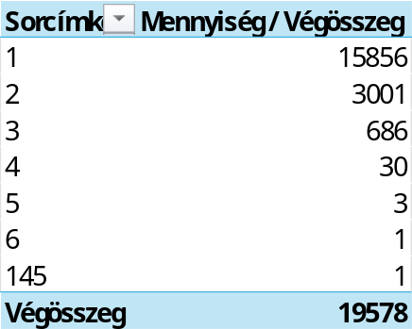
A9. ábra: Egyedi kódok és ismétlődéseik – forrás: kodolt_alanyok.xlsx (full munkalap)
A10. ábra: Az éven belüli ismétlődések mértéke – forrás: kodolt_alanyok.xlsx (full munkalap)
A11. ábra: A hatszoros ismétlődés részletei – forrás: kodolt_alanyok.xlsx (full munkalap)
A12. ábra: Az ötszörös ismétlődés részletei – forrás: kodolt_alanyok.xlsx (full munkalap)
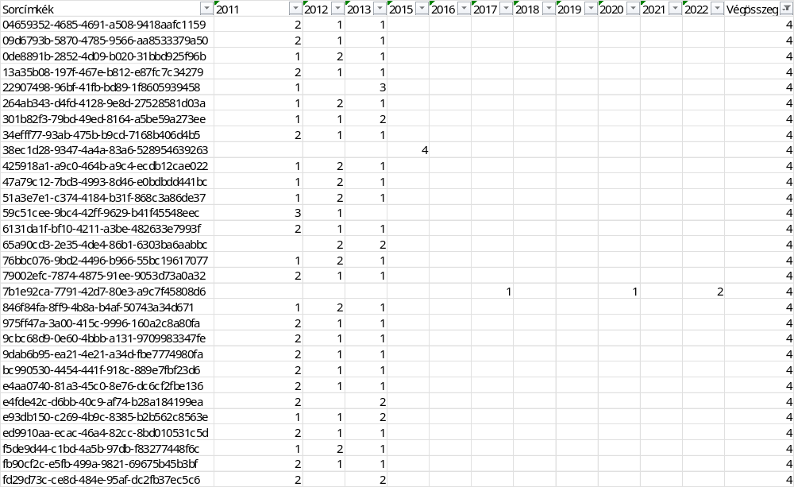
A13. ábra: A négyszeres ismétlődés részletei – forrás: kodolt_alanyok.xlsx (full munkalap)
A14. ábra: Éves rekordszámok – forrás: kodolt_alanyok.xlsx (full munkalap)
Továbbra is kérdéses tehát: mit jelentenek az ismétlődések valójában? Ehhez nagyító alá venni elsődlegesen a hatszoros ismétlődést érdemes: 959bb147-9ff5-47da-ab15-ff82d7478fd6. A 145-ös másolási/tárolási zavarról megállapítható volt, hogy mögötti 145 önálló alany található: vö. A15. ábra.
Az A16. ábra értelmében a személyazonosság 3 évre adott – évente 2-2 (redundáns-gyanús) rekord mellett. Azonban a szolgálati évek száma 2011-2012-2013 vonatkozásában furcsa, hogy azonos?!
A 2011-es évben (*2011_vsz.csv) van háromszoros (59c51cee-9bc4-42ff-9629-b41f45548eec) éven belüli ismétlődés (vö. A17. ábra): Ennek alapján a 3 fő rkod-ja eltérő, szemben a hatszoros ismétlődés rkod-azonosságától. 2:1 arányban eltér még a munkakör és a szolgálati év, a családi állapot kapcsán rögzített évadat, valamint az iskolai végzettség, de azonos a beosztás, a születési hely, a születési év. Ez a mintázat azonos személyt sejtet, gondatlanságra visszavezethető redundanciákkal és eleve részlegesen gondatlanul rögzített adatpozíciókkal…
Az adott személy (59c51cee-9bc4-42ff-9629-b41f45548eec) kapcsán rendelkezésre álló további *2011t1-2-3-4-5.csv állományokból a t1-ben a jobb szélre helyezett „nev” tartalma minden rekordra (5687 db) azonos, ami kizár bármiféle további direkt vizsgálatot. Indirekt módon a 3 rkod értéke lehetne a továbblépés alapja, de rkod-mező nincs. Maradnak a fentebb azonosnak/eltérőnek, de rendelkezésre állónak jelzett mezők, mint szűrési feltételek:
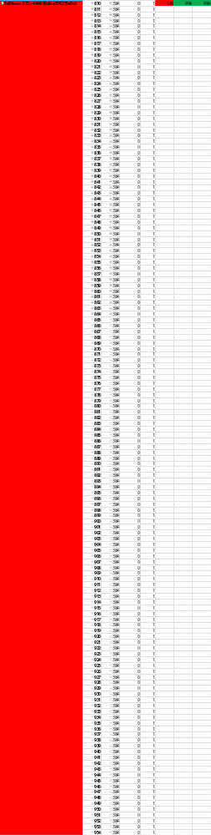
A15. ábra: A 145-ös anomália részletei – forrás: kodolt_alanyok.xlsx (2015_vsz_kodparhuzamok munkalap)
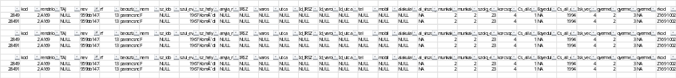
A16. ábra: A hatszoros ismétlődés 2*2*2-es mintázata – forrás: *11szv/*12szv*13szv.csv
A17. ábra: Háromszoros ismétlődés 2011-ből – forrás: *2011szv.csv
A raktáros-beosztással, mint keresési kifejezéssel 64 rekordnyi szűrlet marad. A családi állapot = 1 kóddal: 41. Gyermek = 2 nyomán 36. Gyermek_H=3 alapján végre már csak 6 rekord, ahol van értelme az id-kat összevetni: az A17. ábra alapján keressük a 2-3-179-es sorszámokat, de csak 2-3-176-os sorszámok vannak a 6 rekordon belül a 4-107-385 mellett. A csal_all_ev=1994 alapján ez a ketté bontás racionális. A Z121-es rendelő is adott mindkét nézetben (vsz.csv vs. t1.csv).
A18. t1-réteg – forrás: *2011t1.csv
A t1 és a vsz adatrétegben a 3 rekordból 2-2 egymás alatt van közvetlenül, de a mindenkori harmadik rekord 159 (vsz) és 173 (t1) címkézetlen id-értéktávolságra van, ami gyanús, de a fizikai rekordszám-távolság már 173:173. A 3 azonos személyt sejtető rekordban az étkezésekre, élelmiszerfogyasztásra, közlekedésre vonatkozó adatmezők értékei (ahol vannak), ott tömegesen azonosak, vagyis a redundancia (személyazonosság) alapos gyanúként vélelmezhető. Ellenben a mezőeltérések sokasága a rögzítésgondosság (digitalizációs munkaminőség) kapcsán erős gondatlansági gyanúkat engednek felmerülni (vö. A17 vs A18).
Konklúzió: mintegy 24 ezer személy kapcsán egy ilyen mélységű azonosság-gyanú vizsgálat manuálisan quasi értelmetlen és lehetetlen, algoritmizáltan pedig magának az összehasonlítási lépéssornak a komplexitása (száma és az értelmezési szabályok mibenléte) kérdéses ennyi kísérlet alapján.
Ha tehát az éven belüli ismétlődések jelensége alapvetően redundancia, s egyben a hanyag munka mértékének becslését lehetővé tevő szúrópróba-jellegű mintázat, akkor az éveket átívelő ismétlődés még mindig lehet névazonosság vagy alany-azonosság...
A19. a 2012-es vsz-réteg a keresett személy kapcsán – forrás: *2012vsz.csv
<<nincs adat>> nev=59c51cee-9bc4-42ff-9629-b41f45548eec
file | nev | év
szr_2011_szur_11_vsz.csv | 59c51cee-9bc4-42ff-9629-b41f45548eec | 2011
szr_2011_szur_11_vsz.csv | 59c51cee-9bc4-42ff-9629-b41f45548eec | 2011
szr_2011_szur_11_vsz.csv | 59c51cee-9bc4-42ff-9629-b41f45548eec | 2011
szr_2012_szur_12_vsz.csv | 59c51cee-9bc4-42ff-9629-b41f45548eec | 2012
A20. a 2013-as vsz-réteg a keresett személy kapcsán – forrás: *2013vsz.csv, ill. kodolt_alanyok.xlsx (nyers munkalap)
A vizsgált személy 2013-ban nincs jelen, amit alátámaszt a kodolt_alanyok.xlsx nyers munkalapjának szűrlete is (vö. A20. ábra).
A 2011-es és a 2012 ismétlődések alapján szúrópróba jelleggel vélelmezhető, hogy a két évben az adott személy azonos alany, tehát esetében egy 2 éves „idősor” létezik. 2013-ban számos okból előállhatott az ő személyes hiánya, de önálló elemzést igényelne a megfelelő városban, évben születettek, stb. felülvizsgálata innentől minden további évben (2013-2022), ami már feltételezi a csv-alapú adatvagyon jövőbeni OLAP-pá konvertálását!

Konklúzió
Adatvagyont csak a lehető legtöbb, legkomplexebb keresztellenőrzés után szabad csak tovább hasznosítani! A feltárt hibákat lehetőség szerint az ezek kialakításában érintettek által kell eliminálni. A reprodukálhatósági elv olyan kényszerítő alapvetés, mely kapcsán minden, ami nem reprodukálható, az hiba.

Melléklet
Prompt1:
Most kaptam a feladatot (minőségbiztosítási szempontból laikus, de számítógépet rutinszerűen használó céges ügyintézőként), hogy ellenőrizzem a hirtelen (vagyis egy klasszikus adatvagyon átadás-átvételi procedúra nélkül) elhunyt kolléga által kezelt adatvagyon értelmezhetőségét, további hasznosíthatóságát úgy, hogy nekem kell a jövőben ezen adatvagyonból ad hoc szervezeti kérdésekre majd válaszokat adnom, ha ki merem jelenteni, hogy ez lehetséges. Illetve: az állásomba kerülhet, ha azt állítom esetleg, hogy nem lehet valamire választ kapni, noha lehetett volna. Hasonlóképpen elbocsáthatnak, ha azt állítom majd, lesz válasz, s az még sem lesz lehetséges. Az adatvagyonról első ránézésre az alábbiakat vélem tudni: 72 csv-állomány található a merevlemez egyetlen egy alkönyvtárában (vö. Total Commander: státusz-adatok az alkönyvtár kapcsán). A 72 fájl ugyanazon a napon 9 percen belül került mentésre valamilyen egyébként ismeretlen ősforrásból (vö. Total Commander: állomány lista idő szerint). A fájlok mérete 8000000 és 4000 byte között változnak (vö. Total Commander: állomány lista méret szerint). Az összes állományméret: kb. 50 MB (Total Commander: státusz-adatok az alkönyvtár kapcsán). A 72 állomány nevezéktana nem véletlenszerű (vö. Total Commander: név szerinti lista). A nevezéktan 4, ill. 5 elemű, értelemszerűen nem teljesen következetesen „_” jellel elválasztva: az első pozícióban betűk vannak – két opcióval (A,B): 48 esetben van A jel, 24 esetben B-jel. A második pozícióban évszámok találhatók négy számjeggyel (ÉÉÉÉ). Ezek értelmezési intervallumát és az egyes opciók előfordulásainak számát kimutatásvarázslással lehet például elállítani. 2015 kivételével 6-6 file kapcsolódik az adott évekhez (2011-2022, de nincs meg minden egyes év). 2015-ben ezen állományok száma 12 darab. A harmadik névelem monoton, így quasi értelmezésre nem szorul. A negyedik névelem évszám-jellegű: részben 2 számjeggyel, részben négyszámjeggyel és a kétszámjegyű 15 és a négyjegyű 2015 ismét csak 12 elemhez vezet, míg minden más év esetén 6-6 elem azonosítható be. Az ötödik név-tag az A-opció 48 elem kapcsán 6 rétegből áll á 8 elemmel, míg a B-opció esetén á 4 elem látható. A 6-6 réteg alfanumerikus elnevezése más-más, de 0-tól 5-ig és 1-től 6-ig sorszámozott. KÉRDÉS: mi legyen az első ellenőrzési feladatom? Csak egyetlen egy feladatot kérek megnevezni, de a megnevezésen, definíción, leíráson túl ennek az egyetlen egynek a részletes végrehajtási tervét is kérem!
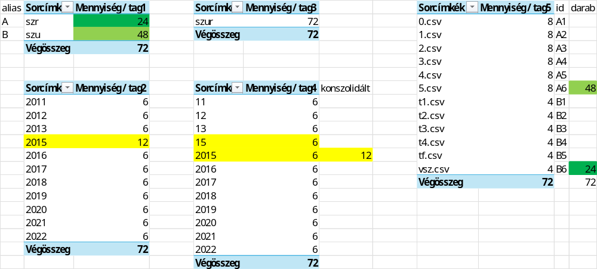M1. ábra: A szöveges leírás jobb megértését támogató kimutatás-varázsolt riportok csak az Olvasó számára – forrás: content.xlsx
COPILOT:
Érthető, hogy ebben a helyzetben a legfontosabb az adatvagyon értelmezhetőségének és hasznosíthatóságának kockázatmentes ellenőrzése. Mivel a fájlok száma, mérete és nevezéktana már ismert, az első és legkritikusabb ellenőrzési feladat a fájlok tartalmi konzisztenciájának vizsgálata.

✅ Első ellenőrzési feladat
Feladat megnevezése: „CSV-állományok szerkezeti és tartalmi konzisztenciájának ellenőrzése”
Definíció:
Meg kell állapítani, hogy a 72 CSV-állomány azonos vagy kompatibilis szerkezetű-e (oszlopszám, oszlopnevek, adattípusok), és hogy a bennük lévő adatok értelmezhetők-e egységesen. Ez az alapfeltétel ahhoz, hogy később bármilyen ad hoc kérdésre válasz adható legyen.
Miért ez az első lépés?
- Ha a fájlok szerkezete eltérő, akkor az adatvagyon nem kezelhető egységesen.
- Ha a szerkezet egységes, akkor a további elemzés (idősorok, rétegek, A/B opciók) már biztonságosan végezhető.
- Ez a vizsgálat objektív, laikus szinten is elvégezhető, és auditálható eredményt ad.

📋 Részletes végrehajtási terv
1. Előkészítés
- Nyisd meg az alkönyvtárat, ahol a 72 CSV található.
- Válassz ki 3–5 reprezentatív fájlt (különböző év, A/B opció, eltérő méret).
2. Szerkezeti ellenőrzés
- Nyisd meg a fájlokat egyszerű szövegszerkesztőben (pl. Notepad++) vagy Excelben.
- Ellenőrizd:
  - Oszlopok száma: minden fájlban azonos-e?
  - Oszlopnevek: vannak-e fejléc sorok, és egyeznek-e?
  - Elválasztó karakter: mindenhol ; vagy ,?
  - Kódolás: UTF-8 vagy más? (ha ékezetek hibásak, az problémát jelez).
3. Tartalmi ellenőrzés
- Vizsgáld meg az oszlopok típusait: szám, szöveg, dátum.
- Ellenőrizd, hogy az évszámok (névben és tartalomban) konzisztensen jelennek-e meg.
- Nézd meg, hogy a rétegjelölések (0–5 vagy 1–6) ténylegesen szerepelnek-e az adatokban.
4. Dokumentálás
- Készíts rövid táblázatot:
  - Fájlnév | Oszlopszám | Fejléc van/nincs | Elválasztó | Kódolás | Megjegyzés
- Írd le, ha bármelyik fájl eltér a többitől.
5. Következtetés
- Ha minden fájl szerkezete azonos → kijelenthető, hogy az adatvagyon egységesen kezelhető.
- Ha eltérések vannak → dokumentáld pontosan, mely fájlok térnek el, és jelezd, hogy ezek külön kezelést igényelnek.

🎯 Miért biztonságos ez az első lépés?
- Nem kell még tartalmi elemzésbe menni, csak a formai konzisztenciát vizsgálod.
- Az eredmény egyértelmű: vagy egységes szerkezet, vagy nem.
- Ez alapján felelősen kijelentheted, hogy az adatvagyon elvileg értelmezhető és hasznosítható, vagy hogy bizonyos részei nem egységesek.

👉 Javaslat: kezdj ezzel az ellenőrzéssel, mert ez adja meg az alapot minden további vizsgálathoz. Ha szeretnéd, készítek egy ellenőrző sablont (Excel-táblát), amibe csak be kell írnod az eredményeket fájlonként. Ez segítene abban, hogy auditálható és átlátható legyen a munkád. Szeretnéd, hogy összeállítsam ezt a sablont?
Prompt:
A 2015-ös év kapcsán mikor kell tisztázni a duplázódás (redundancia) gyanút? Az általad javasolt oszlop-ellenőrzések előtt vagy után? Vagy mindegy?
COPILOT:
Ez egy nagyon jó és finom kérdés, mert a redundancia-gyanú (2015-ben kétszer annyi fájl, mint más években) nem pusztán mennyiségi, hanem szerkezeti és tartalmi kérdés is.

Mikor célszerű tisztázni a duplázódást?
- Oszlop-ellenőrzés előtt:
  - Már a fájlnevek és darabszám alapján látszik, hogy 2015-ben valami “többlet” van.
  - Ez a gyanú előzetesen rögzíthető, de ekkor még nem tudod, hogy valódi duplázódásról van szó (ugyanaz a tartalom kétszer), vagy csak több réteg, más struktúra.
  - Tehát itt csak hipotézist állítasz fel: “2015-ben redundancia gyanúja fennáll.”
- Oszlop-ellenőrzés után:
  - Ekkor derül ki, hogy a 2015-ös fájlok szerkezete azonos-e a többi évvel.
  - Ha azonos, akkor a duplázódás valóban redundanciát jelenthet.
  - Ha eltérő, akkor lehet, hogy a 2015-ös fájlok valójában más típusú adatot tartalmaznak, és nem redundánsak, hanem kiegészítők.

Optimális sorrend
👉 Először oszlop-ellenőrzés, utána redundancia-tisztázás.
Indok:
- Ha az oszlopok és szerkezetek nem egyeznek, akkor a duplázódás pusztán név- és darabszám-alapú látszat.
- Ha az oszlopok egyeznek, akkor a duplázódás valóban redundanciát jelenthet, és ekkor érdemes tartalmi összehasonlítást végezni (pl. hash-ellenőrzés, sorok száma, minták összevetése).

Részletes lépésrend
- Oszlop-ellenőrzés:
  - Megnézed, hogy a 2015-ös fájlok oszlopszáma, oszlopnevei, adattípusai egyeznek-e a többi évvel.
  - Dokumentálod az eredményt.
- Redundancia-ellenőrzés:
  - Ha azonos szerkezetűek → tartalmi összevetés (pl. fájlméret, sorok száma, hash-érték).
  - Ha eltérő szerkezetűek → nem redundancia, hanem külön adatréteg.

Összefoglaló válasz
A 2015-ös duplázódás gyanúját nem mindegy, mikor tisztázod: előzetesen jelezheted, de valódi ellenőrzést csak az oszlop-ellenőrzések után érdemes végezni, mert csak akkor derül ki, hogy a többlet valódi redundancia vagy eltérő adatréteg.

Szeretnéd, hogy kidolgozzak egy konkrét redundancia-ellenőrzési protokollt (pl. hash-alapú, sor-szám alapú, mintavételes összehasonlítás), amit laikus ügyintézőként is tudsz követni Excelben vagy Total Commanderrel?
Prompt:
A kimutatás-varázslás szerinted alkalmas arra, hogy egy teljeskörű oszlop-ellenőrzést végrehajtsak mind a 72 állományra vonatkozóan egymenetben egységesen következetesen? Ha igen, mit kell tennem lépésről lépésre ennek érdekében?
COPILOT:
Teljeskörű oszlop-ellenőrzés 72 CSV-re egy menetben (Excel Power Query “Kimutatás-varázslás”)
Röviden: igen, megoldható egyetlen, egységes menetben. A legstabilabb módszer Excelben a „Lekérdezés és kapcsolat” (Power Query) funkcióval a „Mappa” forrásból történő összefűzés, majd oszlop-profilozás és kimutatás. Ez auditálható, visszajátszható, és minden későbbi új fájlra ismét alkalmazható.

Előkészületek
- Könyvtár rendezés: A 72 CSV egyetlen mappában legyen, alkönyvtárak nélkül.
- Elválasztó karakter tisztázása: Ellenőrizd, hogy az elválasztó „,” vagy „;”. Ha kevert, jelezd, de Power Query kezelni tudja.
- Kódolás előkészítése: Ha nem UTF-8, feljegyzés; a PQ betöltésnél állítható.

Betöltés és összefűzés a „Mappa” forrásból
- Adatok menü → Adatok beolvasása → Fájlból → Mappából.
  - Mappa kiválasztása: add meg azt a könyvtárat, ahol a 72 CSV van.
- Fájlok listája megjelenik → Kombinálás és betöltés.
  - Kombináló varázsló: válaszd ki a mintafájlt; ellenőrizd az elválasztót és a fejléc sort (első sor fejréc).
  - Paraméterek rögzítése: a varázsló létrehoz egy „Transform Sample File” lekérdezést; ez lesz az egységes transzformáció minden fájlra.
- Betöltés lekérdezésként (nem azonnal táblába):
  - Beállítás: „Csak kapcsolat létrehozása”, majd nyisd meg a lekérdezést szerkesztésre.

Oszlop-profilozás és konzisztencia-ellenőrzés Power Queryben
- Oszlopnevek egységesítése:
  - Fejléc felhasználása: „Használja az első sort fejlécként”.
  - Szóköz/Case normalizálás: Átnevezés vagy „Típus módosítása” előtt szabványosíts (pl. kisbetűs, trim).
- Adattípusok beállítása:
  - Típus kijelölése: Szám, Dátum, Szöveg — a „Típus beállítása” minden oszlopra.
- Profilozás bekapcsolása:
  - Nézet → Oszlopminőség, Oszlopeloszlás, Oszloptípusok: kapcsold be, és a „Első 1000 sor helyett teljes oszlop” felügyeletet állítsd be.
- Eltérések feltárása:
  - Hiányzó oszlopok: Ha egyes fájlokban nincs meg egy oszlop, az PQ „null” értékekkel tölti — jegyezd fel.
  - Típuseltérés: Oszlopminőség jelzi a hibaarányt; ha magas, kevert típus vagy rossz kódolás gyanús.
  - Sorok száma fájlonként: A kombinált táblában marad a „Source.Name” oszlop; készíts csoportosítást.

Kimutatás (Pivot) a konzisztencia vizuális bizonyításához
- Betöltés Excel táblába: A kombinált lekérdezést töltsd be új lapra.
- Kimutatás beszúrása:
  - Mezők:
    - Sorok: Source.Name (fájlnév)
    - Oszlopok: Oszlopnév (a táblában előzetesen alakíts egy “unpivot” nézetet, hogy oszlopnevek rekordokká váljanak)
    - Értékek: Count of Non-Null (pl. darabszám az adott fájlban).
- Értelmezés:
  - Teljes mátrix egyezés: Minden oszlop minden fájlban jelen van → konzisztens szerkezet.
  - Hiány/extra oszlopok: Üres cellák vagy 0 értékek jelzik az eltéréseket → listázd.

Eltéréslista és jegyzőkönyv készítése
- Fájl-szintű összegzés:
  - Oszlopszám: darabszám per fájl.
  - Fejléc egyezés: igen/nem.
  - Elválasztó/kódolás: megjegyzés, ha eltér.
  - Sorok száma: gyors minőségi jelző.
- Egy kattintásos újrafuttatás:
  - Lekérdezés frissítése: új vagy javított CSV-k esetén a teljes ellenőrzés megismételhető.

Mire figyelj külön a 2015-ös duplázódásnál
- Source.Name + Év oszlop (a névből kinyerve):
  - Csoportosítás: „Group By” év szerint → fájlszám és összsor darab.
  - Duplázódás azonosítása: ha az oszlopok és típusok azonosak, végezz hash/sor-szám ellenőrzést:
    - Sorok száma egyezés: gyanús redundancia.
    - Hash (Power Queryben „M” nyelv): Text.Combine a sorokra, majd Binary.FromText, de laikus szinten elég a sor-szám + méret kombináció.

Lépésről lépésre rövid parancslista
- Adatok → Adatok beolvasása → Mappából → Kombinálás.
- Mintafájl paraméterei rögzítése (elválasztó, fejléc).
- Lekérdezés szerkesztése: típusok beállítása, profilozás bekapcsolása.
- Betöltés táblába → Unpivot oszlopok a kimutatáshoz.
- Kimutatás: Fájlnév × Oszlopnév mátrix, Érték: darabszám.
- Eredmények dokumentálása (eltéréslista).
- Frissítés: bármikor újrafuttatható.

Ha szeretnéd, adok egy konkrét mintalépést az „Unpivot oszlopok” kialakításához és a kimutatás mezőbeállításaihoz, hogy elsőre is biztosan egységes, auditálható táblát kapj.
Prompt:
Kérek egy macro-t, ami a 72 fájl első sorát vessző-delimiter értelmezése mellett transzponálva egymás alá másolja egy üres munkafüzet üres munkalapjának B-oszlopába, mely neve (B1) legyen attribútum. Az A-oszlop (A1) neve legyen fájlnév. Vagyis az alábbi lista egy-egy eleme a megnyitás vezérlésénél túl kerüljön bele ismétlődően annyiszor az A-oszlopba, ahány eleme az adott fájl első sorában vessző-delimiter mellett beazonosíthatóvá vált. Íme, a fájlok neve:
szr_2011_szur_11_t1.csv
szr_2011_szur_11_t2.csv
szr_2011_szur_11_t3.csv
szr_2011_szur_11_t4.csv
szr_2011_szur_11_tf.csv
szr_2011_szur_11_vsz.csv
szr_2012_szur_12_t1.csv
szr_2012_szur_12_t2.csv
szr_2012_szur_12_t3.csv
szr_2012_szur_12_t4.csv
szr_2012_szur_12_tf.csv
szr_2012_szur_12_vsz.csv
szr_2013_szur_13_t1.csv
szr_2013_szur_13_t2.csv
szr_2013_szur_13_t3.csv
szr_2013_szur_13_t4.csv
szr_2013_szur_13_tf.csv
szr_2013_szur_13_vsz.csv
szr_2015_szur_15_t1.csv
szr_2015_szur_15_t2.csv
szr_2015_szur_15_t3.csv
szr_2015_szur_15_t4.csv
szr_2015_szur_15_tf.csv
szr_2015_szur_15_vsz.csv
szu_2015_szur2015_0.csv
szu_2015_szur2015_1.csv
szu_2015_szur2015_2.csv
szu_2015_szur2015_3.csv
szu_2015_szur2015_4.csv
szu_2015_szur2015_5.csv
szu_2016_szur2016_0.csv
szu_2016_szur2016_1.csv
szu_2016_szur2016_2.csv
szu_2016_szur2016_3.csv
szu_2016_szur2016_4.csv
szu_2016_szur2016_5.csv
szu_2017_szur2017_0.csv
szu_2017_szur2017_1.csv
szu_2017_szur2017_2.csv
szu_2017_szur2017_3.csv
szu_2017_szur2017_4.csv
szu_2017_szur2017_5.csv
szu_2018_szur2018_0.csv
szu_2018_szur2018_1.csv
szu_2018_szur2018_2.csv
szu_2018_szur2018_3.csv
szu_2018_szur2018_4.csv
szu_2018_szur2018_5.csv
szu_2019_szur2019_0.csv
szu_2019_szur2019_1.csv
szu_2019_szur2019_2.csv
szu_2019_szur2019_3.csv
szu_2019_szur2019_4.csv
szu_2019_szur2019_5.csv
szu_2020_szur2020_0.csv
szu_2020_szur2020_1.csv
szu_2020_szur2020_2.csv
szu_2020_szur2020_3.csv
szu_2020_szur2020_4.csv
szu_2020_szur2020_5.csv
szu_2021_szur2021_0.csv
szu_2021_szur2021_1.csv
szu_2021_szur2021_2.csv
szu_2021_szur2021_3.csv
szu_2021_szur2021_4.csv
szu_2021_szur2021_5.csv
szu_2022_szur2022_0.csv
szu_2022_szur2022_1.csv
szu_2022_szur2022_2.csv
szu_2022_szur2022_3.csv
szu_2022_szur2022_4.csv
szu_2022_szur2022_5.csv
COPILOT:
Értem a feladatot: olyan Excel VBA makró kell, amely a megadott 72 CSV fájl első sorát (fejlécet) beolvassa, a vesszővel tagolt oszlopneveket transzponálja, és egy üres munkafüzet üres munkalapján egymás alá másolja. Az A oszlopban a fájlnév ismétlődik, a B oszlopban az attribútum neve jelenik meg.

VBA makró
Sub ImportCSVHeaders()

Dim ws As Worksheet
Dim fso As Object
Dim ts As Object
Dim fileList As Variant
Dim fileName As Variant
Dim line As String
Dim headers As Variant
Dim i As Long
Dim rowCounter As Long

' Munkalap előkészítése
Set ws = ThisWorkbook.Sheets(1)
ws.Cells.Clear
ws.Range("A1").Value = "fájlnév"
ws.Range("B1").Value = "attribútum"
rowCounter = 2

' Fájllista (a felhasználó által megadott nevek)
fileList = Array( _
"szr_2011_szur_11_t1.csv", "szr_2011_szur_11_t2.csv", "szr_2011_szur_11_t3.csv", _
"szr_2011_szur_11_t4.csv", "szr_2011_szur_11_tf.csv", "szr_2011_szur_11_vsz.csv", _
"szr_2012_szur_12_t1.csv", "szr_2012_szur_12_t2.csv", "szr_2012_szur_12_t3.csv", _
"szr_2012_szur_12_t4.csv", "szr_2012_szur_12_tf.csv", "szr_2012_szur_12_vsz.csv", _
"szr_2013_szur_13_t1.csv", "szr_2013_szur_13_t2.csv", "szr_2013_szur_13_t3.csv", _
"szr_2013_szur_13_t4.csv", "szr_2013_szur_13_tf.csv", "szr_2013_szur_13_vsz.csv", _
"szr_2015_szur_15_t1.csv", "szr_2015_szur_15_t2.csv", "szr_2015_szur_15_t3.csv", _
"szr_2015_szur_15_t4.csv", "szr_2015_szur_15_tf.csv", "szr_2015_szur_15_vsz.csv", _
"szu_2015_szur2015_0.csv", "szu_2015_szur2015_1.csv", "szu_2015_szur2015_2.csv", _
"szu_2015_szur2015_3.csv", "szu_2015_szur2015_4.csv", "szu_2015_szur2015_5.csv", _
"szu_2016_szur2016_0.csv", "szu_2016_szur2016_1.csv", "szu_2016_szur2016_2.csv", _
"szu_2016_szur2016_3.csv", "szu_2016_szur2016_4.csv", "szu_2016_szur2016_5.csv", _
"szu_2017_szur2017_0.csv", "szu_2017_szur2017_1.csv", "szu_2017_szur2017_2.csv", _
"szu_2017_szur2017_3.csv", "szu_2017_szur2017_4.csv", "szu_2017_szur2017_5.csv", _
"szu_2018_szur2018_0.csv", "szu_2018_szur2018_1.csv", "szu_2018_szur2018_2.csv", _
"szu_2018_szur2018_3.csv", "szu_2018_szur2018_4.csv", "szu_2018_szur2018_5.csv", _
"szu_2019_szur2019_0.csv", "szu_2019_szur2019_1.csv", "szu_2019_szur2019_2.csv", _
"szu_2019_szur2019_3.csv", "szu_2019_szur2019_4.csv", "szu_2019_szur2019_5.csv", _
"szu_2020_szur2020_0.csv", "szu_2020_szur2020_1.csv", "szu_2020_szur2020_2.csv", _
"szu_2020_szur2020_3.csv", "szu_2020_szur2020_4.csv", "szu_2020_szur2020_5.csv", _
"szu_2021_szur2021_0.csv", "szu_2021_szur2021_1.csv", "szu_2021_szur2021_2.csv", _
"szu_2021_szur2021_3.csv", "szu_2021_szur2021_4.csv", "szu_2021_szur2021_5.csv", _
"szu_2022_szur2022_0.csv", "szu_2022_szur2022_1.csv", "szu_2022_szur2022_2.csv", _
"szu_2022_szur2022_3.csv", "szu_2022_szur2022_4.csv", "szu_2022_szur2022_5.csv" _
)

' FSO objektum
Set fso = CreateObject("Scripting.FileSystemObject")

' Fájlok feldolgozása
For Each fileName In fileList
If fso.FileExists(fileName) Then
Set ts = fso.OpenTextFile(fileName, 1)
line = ts.ReadLine
ts.Close

headers = Split(line, ",")

For i = LBound(headers) To UBound(headers)
ws.Cells(rowCounter, 1).Value = fileName
ws.Cells(rowCounter, 2).Value = headers(i)
rowCounter = rowCounter + 1
Next i
Else
MsgBox "Nem található: " & fileName
End If
Next fileName

MsgBox "Kész: " & rowCounter - 2 & " attribútum beolvasva."

End Sub

Hogyan működik?
- A makró egy üres munkalapon az A1 cellába írja: fájlnév, a B1 cellába: attribútum.
- Végigmegy a megadott fájllistán.
- Minden fájl első sorát beolvassa, vesszővel feldarabolja.
- Az attribútumokat egymás alá írja a B oszlopba, az A oszlopban ismételve a fájlnevet.
- A végén jelzi, hány attribútumot olvasott be.

👉 Ezt a makrót az Excel VBA szerkesztőben (Alt+F11 → Insert → Module) kell bemásolni, majd futtatni.
Fontos: a fájloknak ugyanabban a könyvtárban kell lenniük, mint a munkafüzet, vagy a fileList elemekhez teljes elérési utat kell megadni.
Szeretnéd, hogy kiegészítsem a makrót úgy, hogy automatikusan egy mappából olvassa be az összes CSV-t, ne kelljen kézzel felsorolni a fájlneveket?
Excel hibajelzés: Too many continuations!
Javítás:
fileList.Add "szr_2011_szur_11_t1.csv"
fileList.Add "szr_2011_szur_11_t2.csv"
fileList.Add "szr_2011_szur_11_t3.csv"
fileList.Add "szr_2011_szur_11_t4.csv"
fileList.Add "szr_2011_szur_11_tf.csv"
fileList.Add "szr_2011_szur_11_vsz.csv"
fileList.Add "szr_2012_szur_12_t1.csv"
fileList.Add "szr_2012_szur_12_t2.csv"
fileList.Add "szr_2012_szur_12_t3.csv"
fileList.Add "szr_2012_szur_12_t4.csv"
fileList.Add "szr_2012_szur_12_tf.csv"
fileList.Add "szr_2012_szur_12_vsz.csv"
fileList.Add "szr_2013_szur_13_t1.csv"
fileList.Add "szr_2013_szur_13_t2.csv"
fileList.Add "szr_2013_szur_13_t3.csv"
fileList.Add "szr_2013_szur_13_t4.csv"
fileList.Add "szr_2013_szur_13_tf.csv"
fileList.Add "szr_2013_szur_13_vsz.csv"
fileList.Add "szr_2015_szur_15_t1.csv"
fileList.Add "szr_2015_szur_15_t2.csv"
fileList.Add "szr_2015_szur_15_t3.csv"
fileList.Add "szr_2015_szur_15_t4.csv"
fileList.Add "szr_2015_szur_15_tf.csv"
fileList.Add "szr_2015_szur_15_vsz.csv"
fileList.Add "szu_2015_szur2015_0.csv"
fileList.Add "szu_2015_szur2015_1.csv"
fileList.Add "szu_2015_szur2015_2.csv"
fileList.Add "szu_2015_szur2015_3.csv"
fileList.Add "szu_2015_szur2015_4.csv"
fileList.Add "szu_2015_szur2015_5.csv"
fileList.Add "szu_2016_szur2016_0.csv"
fileList.Add "szu_2016_szur2016_1.csv"
fileList.Add "szu_2016_szur2016_2.csv"
fileList.Add "szu_2016_szur2016_3.csv"
fileList.Add "szu_2016_szur2016_4.csv"
fileList.Add "szu_2016_szur2016_5.csv"
fileList.Add "szu_2017_szur2017_0.csv"
fileList.Add "szu_2017_szur2017_1.csv"
fileList.Add "szu_2017_szur2017_2.csv"
fileList.Add "szu_2017_szur2017_3.csv"
fileList.Add "szu_2017_szur2017_4.csv"
fileList.Add "szu_2017_szur2017_5.csv"
fileList.Add "szu_2018_szur2018_0.csv"
fileList.Add "szu_2018_szur2018_1.csv"
fileList.Add "szu_2018_szur2018_2.csv"
fileList.Add "szu_2018_szur2018_3.csv"
fileList.Add "szu_2018_szur2018_4.csv"
fileList.Add "szu_2018_szur2018_5.csv"
fileList.Add "szu_2019_szur2019_0.csv"
fileList.Add "szu_2019_szur2019_1.csv"
fileList.Add "szu_2019_szur2019_2.csv"
fileList.Add "szu_2019_szur2019_3.csv"
fileList.Add "szu_2019_szur2019_4.csv"
fileList.Add "szu_2019_szur2019_5.csv"
fileList.Add "szu_2020_szur2020_0.csv"
fileList.Add "szu_2020_szur2020_1.csv"
fileList.Add "szu_2020_szur2020_2.csv"
fileList.Add "szu_2020_szur2020_3.csv"
fileList.Add "szu_2020_szur2020_4.csv"
fileList.Add "szu_2020_szur2020_5.csv"
fileList.Add "szu_2021_szur2021_0.csv"
fileList.Add "szu_2021_szur2021_1.csv"
fileList.Add "szu_2021_szur2021_2.csv"
fileList.Add "szu_2021_szur2021_3.csv"
fileList.Add "szu_2021_szur2021_4.csv"
fileList.Add "szu_2021_szur2021_5.csv"
fileList.Add "szu_2022_szur2022_0.csv"
fileList.Add "szu_2022_szur2022_1.csv"
fileList.Add "szu_2022_szur2022_2.csv"
fileList.Add "szu_2022_szur2022_3.csv"
fileList.Add "szu_2022_szur2022_4.csv"
fileList.Add "szu_2022_szur2022_5.csv"
fileList.Add "
fileList.Add "
Prompt:
A rendszerválasz: too many line continuations! Kérem az array elemeinek egyenkénti definiálását!
COPILOT:
Értem 🙂
Az Excel VBA valóban érzékeny a túl sok sortörésre az Array(...) definícióban. Ha 72 elem van, akkor célszerűbb nem egyetlen nagy Array-t használni, hanem inkább egyenként hozzáadni a fájlneveket egy Collection-höz vagy egy dinamikus tömbhöz. Így elkerülhető a „too many line continuations” hiba.

Példa: fájlnevek egyenkénti definiálása Collection-ben
Sub ImportCSVHeaders_Collection()

Dim ws As Worksheet
Dim fso As Object, ts As Object
Dim headers As Variant
Dim i As Long, rowCounter As Long
Dim fileList As New Collection
Dim fileName As Variant

' Munkalap előkészítése
Set ws = ThisWorkbook.Sheets(1)
ws.Cells.Clear
ws.Range("A1").Value = "fájlnév"
ws.Range("B1").Value = "attribútum"
rowCounter = 2

' Fájlnevek egyenként hozzáadva
fileList.Add "szr_2011_szur_11_t1.csv"
fileList.Add "szr_2011_szur_11_t2.csv"
fileList.Add "szr_2011_szur_11_t3.csv"
fileList.Add "szr_2011_szur_11_t4.csv"
fileList.Add "szr_2011_szur_11_tf.csv"
fileList.Add "szr_2011_szur_11_vsz.csv"
fileList.Add "szr_2012_szur_12_t1.csv"
fileList.Add "szr_2012_szur_12_t2.csv"
fileList.Add "szr_2012_szur_12_t3.csv"
fileList.Add "szr_2012_szur_12_t4.csv"
fileList.Add "szr_2012_szur_12_tf.csv"
fileList.Add "szr_2012_szur_12_vsz.csv"
' … és így tovább a teljes listára, mind a 72 elemre

' FSO objektum
Set fso = CreateObject("Scripting.FileSystemObject")

' Fájlok feldolgozása
For Each fileName In fileList
If fso.FileExists(fileName) Then
Set ts = fso.OpenTextFile(fileName, 1)
headers = Split(ts.ReadLine, ",")
ts.Close

For i = LBound(headers) To UBound(headers)
ws.Cells(rowCounter, 1).Value = fileName
ws.Cells(rowCounter, 2).Value = headers(i)
rowCounter = rowCounter + 1
Next i
Else
MsgBox "Nem található: " & fileName
End If
Next fileName

MsgBox "Kész: " & rowCounter - 2 & " attribútum beolvasva."

End Sub

Miért jobb így?
- Nincs „line continuation” hiba, mert minden fileList.Add külön sor.
- Könnyen bővíthető: új fájl = új fileList.Add "név.csv".
- Átláthatóbb, auditálhatóbb.

💡 Tipp: ha a fájlok mind egy mappában vannak, még egyszerűbb, ha nem is kell felsorolni őket, hanem a fso.GetFolder("C:\adatok") → For Each f In folder.Files módszerrel automatikusan beolvashatók.
Szeretnéd, hogy megmutassam ezt az automatikus mappa-bejárós verziót, ahol nem kell kézzel felsorolni a 72 fájlnevet?
Prompt:
Igen!
COPILOT:
Értem, tehát szeretnél egy olyan makrót, ami nem igényli a fájlnevek kézi felsorolását, hanem automatikusan bejárja az adott mappát, és minden CSV fájl első sorát feldolgozza. Így bármennyi fájl lehet a könyvtárban, nem kell külön Array vagy Collection definíció.

VBA makró – automatikus mappa bejárás
Sub ImportCSVHeaders_AutoFolder()

Dim ws As Worksheet
Dim fso As Object, folder As Object, file As Object
Dim ts As Object
Dim headers As Variant
Dim i As Long, rowCounter As Long
Dim folderPath As String

' Munkalap előkészítése
Set ws = ThisWorkbook.Sheets(1)
ws.Cells.Clear
ws.Range("A1").Value = "fájlnév"
ws.Range("B1").Value = "attribútum"
rowCounter = 2

' Mappa elérési út – IDE írd be, ahol a CSV-k vannak
folderPath = "C:\Adatok\CSV72" ' <-- módosítsd a saját könyvtáradra

' FSO objektum
Set fso = CreateObject("Scripting.FileSystemObject")
Set folder = fso.GetFolder(folderPath)

' Fájlok feldolgozása
For Each file In folder.Files
If LCase(fso.GetExtensionName(file.Name)) = "csv" Then
Set ts = fso.OpenTextFile(file.Path, 1)
headers = Split(ts.ReadLine, ",")
ts.Close

For i = LBound(headers) To UBound(headers)
ws.Cells(rowCounter, 1).Value = file.Name
ws.Cells(rowCounter, 2).Value = headers(i)
rowCounter = rowCounter + 1
Next i
End If
Next file

MsgBox "Kész: " & rowCounter - 2 & " attribútum beolvasva."

End Sub

Hogyan működik?
- A makró végigmegy a megadott mappán (folderPath).
- Minden .csv kiterjesztésű fájl első sorát beolvassa.
- A sorban lévő attribútumokat (vesszővel tagolt oszlopnevek) transzponálja.
- Az A oszlopba kerül a fájlnév, a B oszlopba az attribútum.
- A végén jelzi, hány attribútumot olvasott be összesen.

Előnyök
- Nem kell kézzel felsorolni a 72 fájlt.
- Ha új fájl kerül a mappába, automatikusan feldolgozza.
- Auditálható: minden fájlnév és attribútum egyértelműen dokumentálva lesz a munkalapon.

👉 Ha szeretnéd, kiegészíthetem a makrót úgy, hogy a teljes elérési út is bekerüljön az A oszlopba (nem csak a fájlnév), így pontosabb lesz a dokumentáció. Szeretnéd ezt a változatot?
Eredmények: content.xlsx, attributumok_riport.xlsm

Az anonimizálás részletei
Prompt:
Ha egy adatbázisban szereplő nevek és/vagy taj-számok az anonimizálás érdekében pl. hash-jelleggel átkódolásra kerülnek, akkor mi az a dokumentáció, ami garantálja, hogy az anonimizált hash-ek bármikor ezen információk birtokában újra nevekké és/vagy taj-számokká konvertálhatók az ezeket birtoklók által, s ezen kulcsinformációk nélkül pedig szinte biztosan nem?
COPILOT:
Nagyon pontosan rátapintottál a lényegre: amikor személyes adatokat (név, TAJ-szám) hash-szerűen átkódolnak, akkor a kulcskérdés az, hogy visszafejthető-e vagy sem. Ez attól függ, hogy anonimizálásról vagy pszeudonimizálásról van szó.

🔑 Dokumentáció, ami garantálja a visszafejthetőséget
Ha a cél az, hogy az anonimizált azonosítók visszaalakíthatók legyenek azok számára, akik birtokolják a kulcsot:
- Használati módszer dokumentációja
  - Pontosan rögzíteni kell, hogy milyen algoritmust alkalmaztak (pl. SHA-256 hash, HMAC, AES titkosítás).
  - Meg kell különböztetni:
    - Hash (egyirányú): önmagában nem visszafejthető.
    - Titkosítás (kulccsal): visszafejthető, ha a kulcs megvan.
- Kulcskezelési dokumentáció
  - Hol, hogyan tárolják a titkosítási kulcsot (pl. HSM – Hardware Security Module, kulcskezelő rendszer).
  - Ki férhet hozzá a kulcshoz (jogosultsági mátrix).
  - Hogyan történik a kulcsok rotációja, archiválása, megsemmisítése.
- Mapping táblák / lookup dokumentáció
  - Ha hash mellett ún. „salt” vagy „pepper” értéket használnak, ezek dokumentálása szükséges.
  - Ha pszeudonimizálásról van szó, akkor létezik egy összerendelési táblázat (eredeti adat ↔ hash/azonosító), ennek kezelése és védelme a kulcs.
- Adatvédelmi jegyzőkönyv
  - GDPR szerint kötelező dokumentálni, hogy az adatkezelő milyen technikai és szervezési intézkedésekkel biztosítja, hogy a pszeudonimizált adatok csak kulcs birtokában legyenek visszafejthetők.
  - Ez tartalmazza: algoritmus, kulcskezelés, hozzáférési szabályok, auditnaplók.

🧩 Kulcsinformáció nélkül miért nem visszafejthető?
- Hash: ha valóban egyirányú hash algoritmust használnak (pl. SHA-256), akkor kulcs nélkül matematikailag gyakorlatilag lehetetlen visszaállítani az eredeti adatot.
- Titkosítás: ha titkosítást alkalmaznak (pl. AES), akkor a kulcs nélkül a visszafejtés gyakorlatilag lehetetlen.
- Pszeudonimizálás: ha mapping táblát használnak, akkor a táblázat nélkül nincs visszaalakítási lehetőség.

🧠 Összefoglalva
A garantáló dokumentáció három részből áll:
- Algoritmus-leírás (milyen módszerrel történt az átkódolás).
- Kulcskezelési szabályzat (ki, hol, hogyan fér hozzá a visszafejtéshez szükséges kulcshoz vagy mapping táblához).
- Adatvédelmi jegyzőkönyv / auditnapló (bizonyítja, hogy kulcs nélkül a visszafejtés nem lehetséges, kulccsal viszont igen).

👉 Ha szeretnéd, készíthetek egy mintastruktúrát (pl. fejezetcímekkel), hogyan nézne ki egy ilyen kulcskezelési és anonimizálási dokumentáció, amit egy szervezet auditáláskor bemutathat. Szeretnéd, hogy ezt kidolgozzam?
Prompt:
Kaphat-e valaha is egy olyan személy az anonimizált adatvagyonhoz további felhasználási jogok, aki egymaga végezte az anonimizálást pl. hash-jelleggel? (igen/nem, miért?) Ha ez a centárlis szereplő kinyilatkozza, hogy törölte a visszafejtéshez szükséges kulcsot mindenhonnan, van-e speciálisan neki módja arra, hogy mindenki másnál hamarabb törje fel a saját maga által anonimizált adatvagyont? Az itt és most nem releváns, hogy hazug nyilatkozatot tesz az illető, vagyis még sem semmisítette meg a kulcsot. Csak azt kell vizsgálni, ha megsemmisítette és mégis dekódolni akarja az egyelőre anonim adatvagyont!
COPILOT:
Nagyon pontosan fogalmaztál: itt két külön kérdés van, és mindkettőre a válasz a jogi-technikai logikából következik.

1. Kaphat-e további felhasználási jogot az, aki egymaga végezte az anonimizálást?
Válasz: nem automatikusan.
- Az anonimizált adatvagyon már nem minősül személyes adatnak, ha az anonimizálás visszafordíthatatlan.
- A felhasználási jogokat nem az anonimizálást végző személy technikai szerepe határozza meg, hanem a adatkezelői/adattulajdonosi jogviszony.
- Ha ő maga az adatkezelő, akkor természetesen rendelkezhet további felhasználási jogokkal. Ha csak technikai közreműködő volt, akkor nem kap automatikusan új jogosultságot pusztán azért, mert ő végezte az anonimizálást.

2. Ha a kulcsot ténylegesen megsemmisítette, van-e speciális előnye a visszafejtésben?
Válasz: nem.
- Ha valóban megsemmisítette a visszafejtéshez szükséges kulcsot (vagy mapping táblát), akkor ő sem tudja visszaállítani az eredeti adatokat.
- Matematikailag a helyzete nem különbözik senki másétól: ugyanúgy csak brute force vagy statisztikai támadások maradnak, amelyek gyakorlatilag kivitelezhetetlenek.
- Az anonimizálás lényege éppen az, hogy kulcs nélkül nincs privilegizált visszafejtési lehetőség.
- Tehát ha a kulcs tényleg törlődött, akkor ő sem tudja hamarabb feltörni az adatvagyont, mint bárki más.

🧠 Összefoglaló
- Felhasználási jog: nem jár automatikusan annak, aki az anonimizálást végezte; a jogokat az adatkezelői szerep határozza meg.
- Kulcsmegsemmisítés után: nincs speciális előnye a visszafejtésben, mert a kulcs nélkül az anonimizált adatvagyon mindenki számára egyformán visszafejthetetlen.

Ez a logika biztosítja, hogy az anonimizálás valóban védelmet adjon, és ne legyen “hátsó ajtó” még annak sem, aki eredetileg elvégezte a műveletet.
Szeretnéd, hogy készítsek egy rövid összehasonlító táblát az anonimizálás és pszeudonimizálás közötti különbségekről (jogok, visszafejthetőség, kulcskezelés)?
Prompt:
Tegyük helyre a hangsúlyokat – ráadásul visszafelé gondolkodva: lehet-e úgy kulcsot kialakítani, hogy az látszólag korrekt a kódolt adatokat vizsgáló független szakértők számára, de az anonimizáló személy a kulcsot magát egy mintázat alapján (manuálisan) állította elő? Vagyis a kulcsot fizikailag meg lehet semmisíteni, de az ötletet (pl. a kulcs monoton karakterek halmaza?) a centrális személy könnyedén megőrizheti mégis a fejében?! Ha tehát ez a speciális kulcsképzés és emlék-alapú dekódolás lehetséges, akkor automatikusan KIZÁRANDÓ-E az ilyen centrális személy az általa ilyen (csak általa ismert) specialitások mellett anonimizált adatvagyon további hasznosításából az emlékkép-paradigma alapján?
COPILOT:
Ez egy nagyon lényeges és filozófiailag is izgalmas kérdés, mert az „anonimizálás” és a „pszeudonimizálás” közötti határvonalat feszegeti.

🔑 Kulcsképzés mintázat alapján
- Lehetséges: igen, a kulcsot elő lehet állítani olyan mintázatból (pl. monoton karakterek, ismétlődő sorozatok), amit az anonimizáló személy képes fejben megjegyezni.
- Külső szakértők számára: ha a kulcsot formálisan dokumentálják és a kódolt adatok megfelelnek a szabványos algoritmusnak, akkor a független ellenőr nem látja, hogy a kulcs valójában „fejben is megőrizhető”.
- Valós következmény: a kulcs fizikai törlése nem jelenti a visszafejtés lehetőségének megszűnését, ha a kulcs előállítási logikája az anonimizáló személy emlékezetében megmarad.

🧠 Emlékkép-paradigma
- Anonimizálás definíciója: akkor tekinthető valódi anonimizálásnak, ha senki nem képes az eredeti adatokat visszaállítani.
- Pszeudonimizálás: ha van olyan személy, aki bármilyen módon (kulcs, mapping, fejben megőrzött minta) képes visszaállítani az adatokat, akkor az nem anonimizálás, hanem pszeudonimizálás.
- Emlékkép mint kulcs: ha az anonimizáló személy képes fejben rekonstruálni a kulcsot, akkor az adatvagyon nem tekinthető anonimizáltnak, hanem pszeudonimizált állapotban van.

⚖️ Következmény a jogosultságokra
- Automatikus kizárás: igen, a logika szerint az ilyen centrális személy nem tekinthető függetlennek, mert birtokolja a visszafejtés lehetőségét.
- Miért?
  - Az adatvédelmi elv (GDPR) szerint az anonimizálás csak akkor érvényes, ha nincs visszafejtési lehetőség.
  - Ha valaki fejben megőrizte a kulcsot, akkor ő különleges hozzáférési pozícióban van, és emiatt nem lehet az adatvagyon további hasznosításának független szereplője.
  - Ez a helyzet bizalmi és etikai kockázatot jelent, ezért a szabályozás logikája szerint kizárandó.

🧩 Összefoglaló
- Kulcsot lehet úgy kialakítani, hogy látszólag korrekt, de valójában fejben megőrizhető.
- Ez azonban nem anonimizálás, hanem pszeudonimizálás.
- Ha a kulcsot a centrális személy fejben megőrzi, akkor ő nem tekinthető függetlennek, és kizárandó az adatvagyon további hasznosításából, mert birtokolja a visszafejtés lehetőségét.

💡 Másképp fogalmazva: az „emlékkép-paradigma” azt jelenti, hogy a valódi anonimizálás nem teljesült, így a centrális személynek nem lehet további jogosultsága az adatvagyonhoz.
Szeretnéd, hogy készítsek egy rövid táblázatot, ami összehasonlítja a valódi anonimizálást, a pszeudonimizálást és az „emlékkép-paradigmát” (kulcs fejben megőrizve) – jogi, technikai és etikai szempontból?
Ezek szerint a kulcsot illene mintázatosság szempontjából ellenőriztetni, vagy soha/elvből nem kaphat tovább hasznosítási engedélyt, aki részese volt az anonimizálásnak!

Anonimizálási anomáliák
Amennyiben a legkisebb alany-számosságot sejtető évet vesszük alapul és minden részletet ellenőrzötten (vö. részletek közötti sikeresen definiált kapcsoló-oszlopok - https://miau.my-x.hu/miau/326/s1c4/szu_2018_szur2018_0.xlsx) összeillesztünk, s összevetjük ezen egy éves (2018-as) adatvagyont a róla szóló jelentésekkel, akkor látható, hogy a jelentésben létezik egy korsáv-statisztika 56 alannyal, s valóban 56 alanyról szól a 2018-as fragmentum-illesztés is. DE, a *.csv állományokból teljes mértékben hiányzik 2018-ban a kor és/vagy születési év. Ami csak egyet jelenthet: a 72 CSV-állomány mellett még további adatvagyonrészletek is léteznek, ami felveti az anonimitás sérülését (vö. GDPR-incidens megalapozott gyanúja).
Ezzel párhuzamos: ugyanazon publikáció/jelentés tartalmaz egy nemek szerinti eloszlást évente bemutató táblázatot, melyben többek között 2018-ra nincs adat, ami meg is felel a CSV-állapotnak. A kérdés innentől már csak az, miért szerepel a nem 2011-2015 között, ill. 2021-2022-re, ha 2016-2020 között nem szerepel?
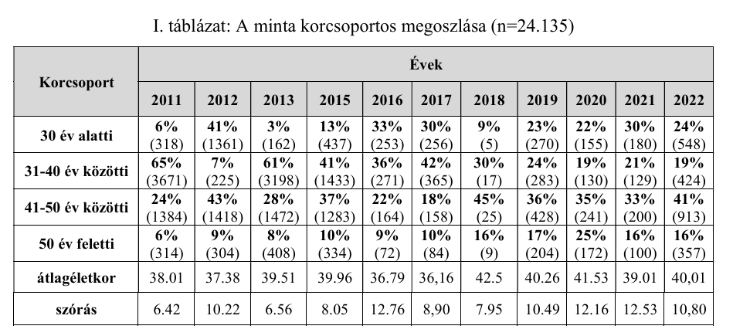
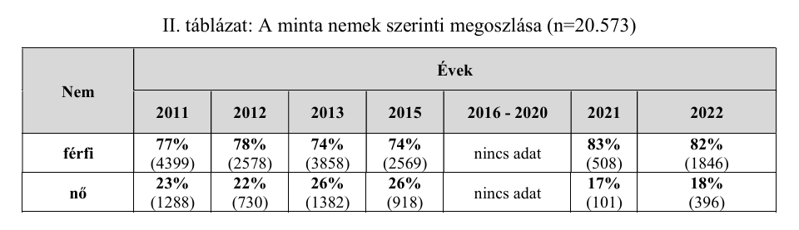

Tartalmi inkonzisztenciák
2018, mint a legkevesebb rekordot (56) felvonultató év a tesztév, mert jól áttekinthető. Az anonimizálási anomáliák kapcsán már felvetődött CSV-szinten nem létező mező (kor). Itt a kontrollként használt jelentés további táblázati alapján megállapítható, hogy
- az 56 fős teljes halmaz esetén 55 főre vonatkozik a fizikai aktivitás igen:nem megoszlás (48+7), amiből a 7 reprodukálható csv szinte, de mivel 5 alanynál nincs válasz, az 51 már helytelennek minősítendő
- a heti 3-4 alkalommal sportolás kapcsán a jelentés 25 fője nem azonos a CSV 30 főjével
- vagyis a jelentés eleve jelentősen eltérő (kevesebb) mindösszesen adatszámmal dolgozik, mint a CSV által sugalmazott valóság…
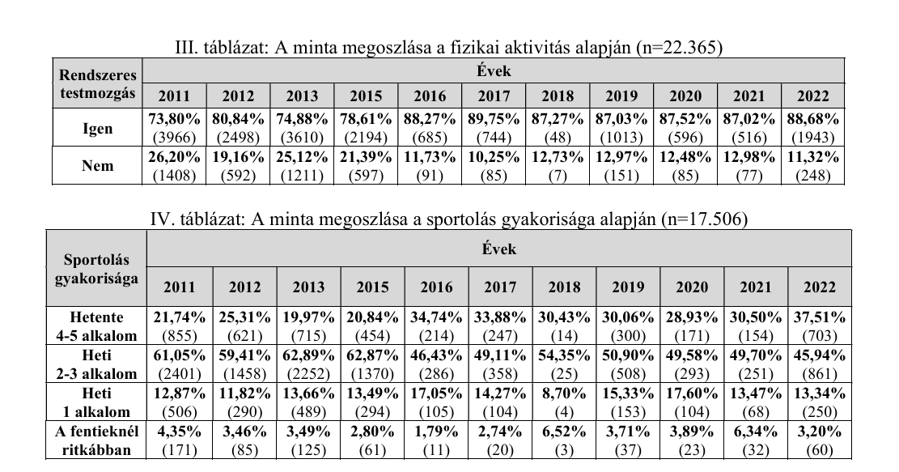
Forrás: SP_GYAK oszlop
A dohányzással kapcsolatos jelentés és az egészségügyi állapot szubjektív megítélése CSV-kompatibilis:
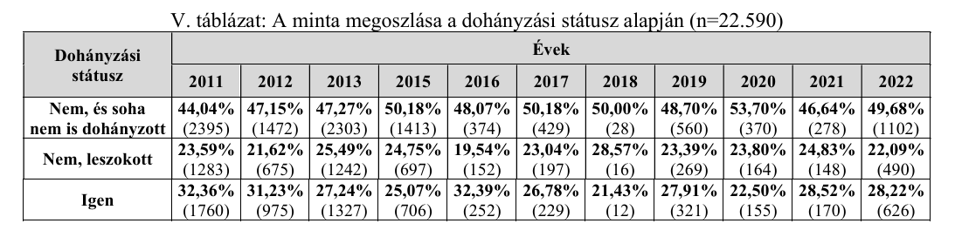
Forrás: DOH_ST oszlop
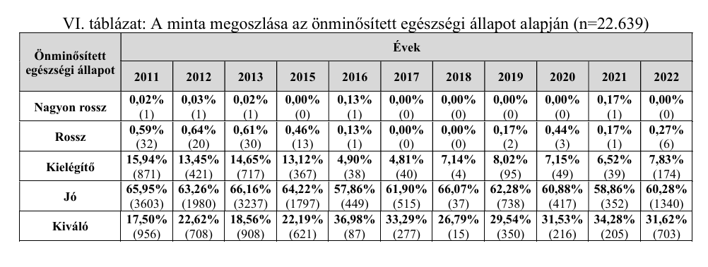
Forrás: EG_ALL oszlop
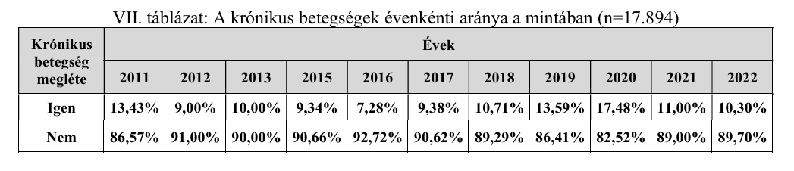
Forrás: BETEG oszlop
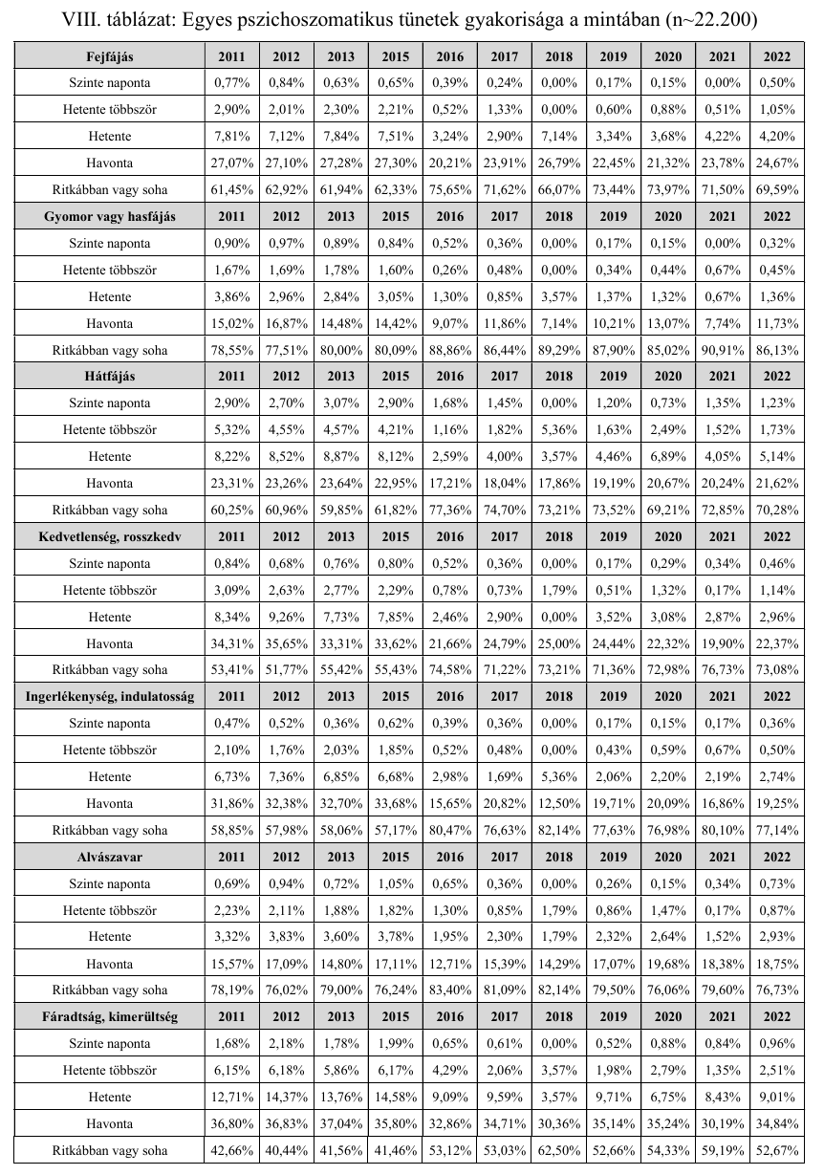
Forrás: ilyen adatok nincsenek a csv-állományokban 2018-ra vonatkozóan sem a jelenségek (fejfájás, stb.) sem a gyakorisági adatok (szinte naponta, stb.)!!!
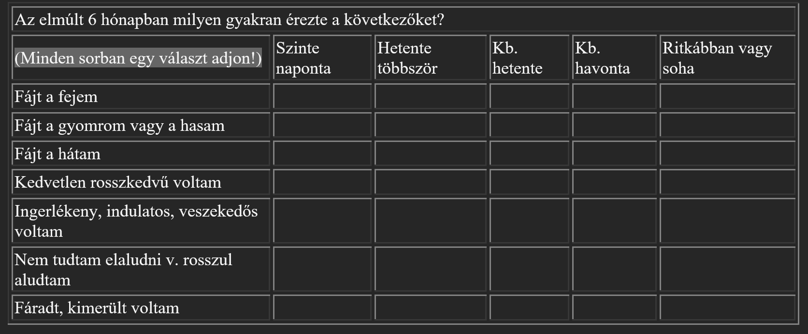
A kérdőíven a kérdések léteznek, a mezőnevek és az opciólisták nem mutatnak szövegszerű azonosságot. DE a kérdés helye a kérdőív végén!!! vélelmezni engedi a CSV-n belüli mező-pozíciókat és menőneveket:
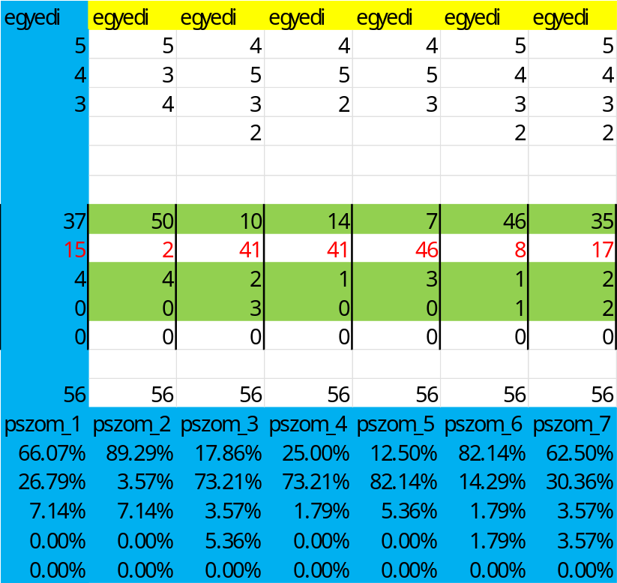
Forrás: PSZOM_1_2_3_4_5_6_7 oszlopok – helyes százalékos adatok
(pszom vö. pszichoszomatikus)

